Зачем нужно учить стихи?

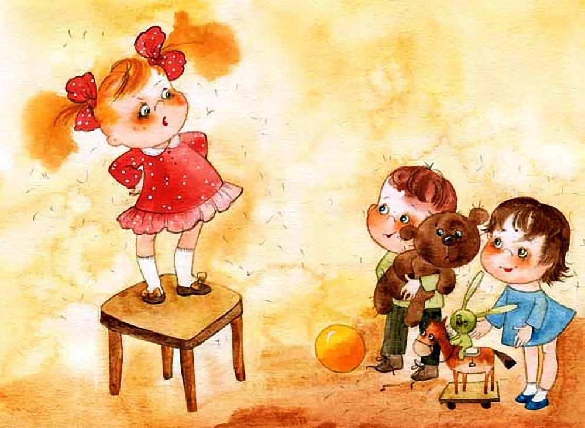
Во-первых, с первых дней жизни малыш начинает познавать мир, в основном, это происходит визуально-тактильным путем.

Стихи, потешки, наоборот, развивают мыслительную деятельность, в результате чего расширяется кругозор и потребности маленького человечка, происходит накопление и обогащение словарного запаса.

Кроме того, ребенок слышит правильно построенные предложения, что способствует развитию правильной и хорошей речи.

Во-вторых, заучивание стихов развивает и тренирует память. Именно память человека помогает запоминать, накапливать и сохранять информацию, использовать свой и чужой опыт в дальнейшей жизни. Развитие интеллекта напрямую связано с развитием памяти.

В-третьих, знание стихов формирует культурный уровень ребенка, приучает любить поэзию, развивает творческие способности, делает вашего малыша эмоционально богатым человеком.

Как учить с ребенком стихи?

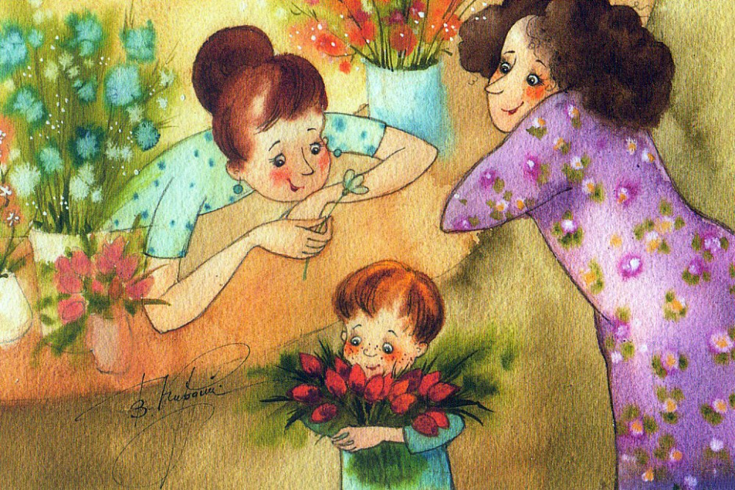
• Эмоционально и с выражением, иначе оно потеряет всякий смысл для ребенка.

• Важный момент: в раннем возрасте разученное произведение обязательно должно быть для кого-то подарком. Посвятите его маме, бабушке, тете или же Деду Морозу.

• Прежде чем начать занятие, прочитайте сами текст с выражением, а лучше выучите наизусть. Затем обязательно найдите в тексте непонятные для ребенка места или незнакомые слова и объясните их значение. После этого еще раз нужно прочитать стихотворение — медленно и со смысловыми акцентами. После второго прочтения расскажите малышу о том, кто и когда написал это замечательное произведение, покажите иллюстрации в книге. И пока чадо будет их разглядывать, прочитайте текст еще раз.

• Способ "накопления" или "присоединения" - когда стихотворение заучивается и запоминается маленькими порциями. Например, к выученным вчера двум строчкам присоединяем выученные сегодня две строки, и уже повторяем 4 строчки стихотворения. Завтра присоединяем еще две и уже повторяем 6 строчек и так до тех пор, пока не выучим все стихотворение. При таком способе начинать учить стих нужно заранее, чтобы информация отложилась в памяти к моменту выступления.

А повторять можно где угодно и когда угодно - когда одеваете малыша, чтобы отвлечь его от этого нелюбимого занятия, по дороге в детский сад, убирая игрушки или купая ребенка в ванной.
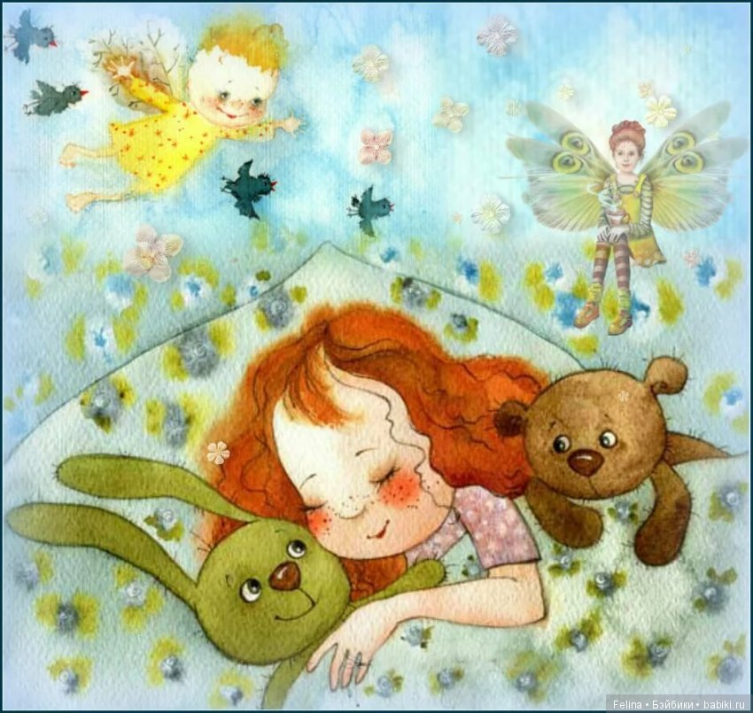
- Учить стихотворение можно в любое удобное для вас время, но как заметили ученые, что информация, усвоенная перед сном, запоминается гораздо лучше. Поэтому, укладывая малыша спать, в спокойной обстановке вспомните как прошел день и повторите выученные строки. Такой подход приучает ребенка легче воспринимать поэзию: у него постепенно формируется художественный образ стихотворения.

Как заинтересовать ребенка?

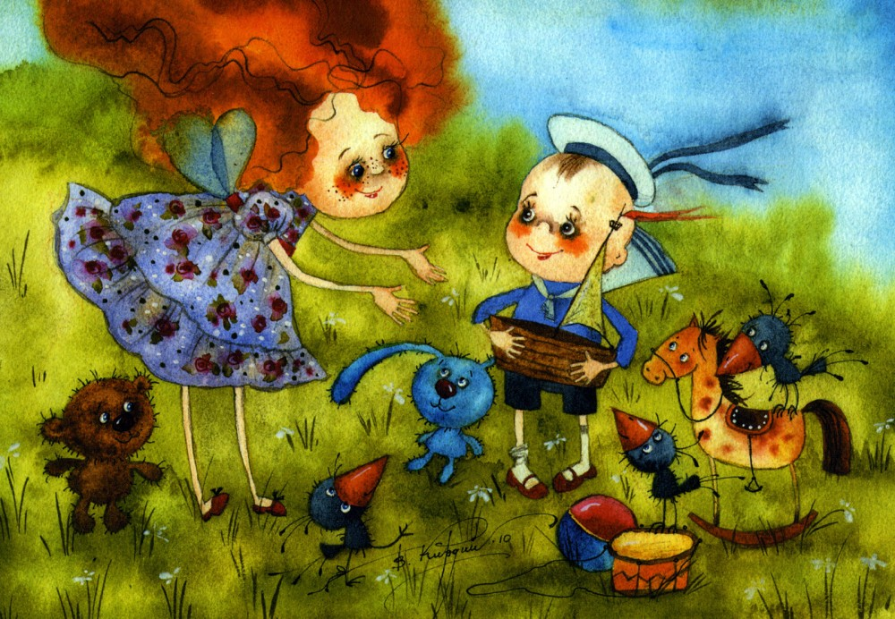
Естественно, если вы скажете: "А сейчас мы будем учить стихотворение и тренировать твою память", то ребенок не будет гореть энтузиазмом выполнять данное задание.
Вспомним, что любое обучение дошкольника проходит чаще всего в игровой, непринужденной форме, значит, и заучивание стихотворения нужно представить в виде игры. Главное, чтобы в ней были продуманы все обучающие моменты и последовательность.
Развивайте творческое начало

Чтобы стихотворение лучше запомнилось, предложите малышу перевести его в образы, то есть нарисовать стихотворение построчно так, как он его представляет. Для многих детей важна визуализация, так как воспоминание напрямую связано с образом, которое возникает у ребенка в тот или иной момент. Картинки или рисунки помогают малышу понять смысл выученного стихотворения, вспомнить сюжет и слова в нужной последовательности, а также развивают воображение.

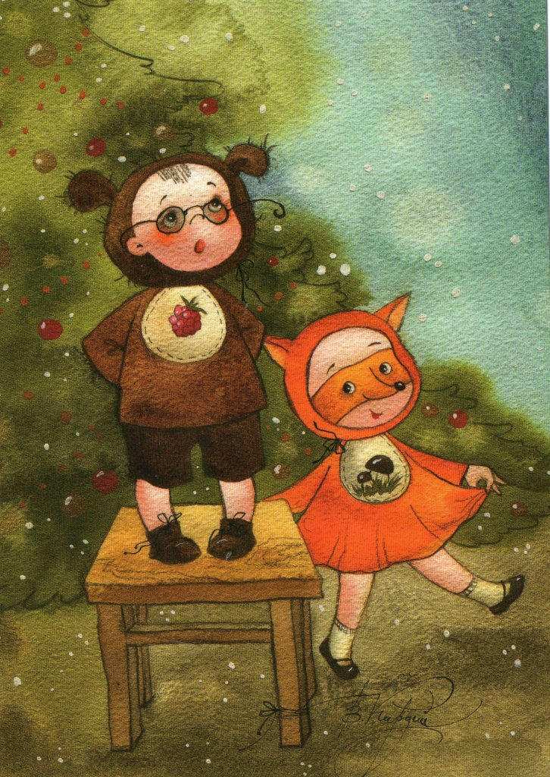
Дети любят находиться в центре внимания, поэтому ко дню рождения папы или бабушки, или любого другого члена семьи, предложите малышу устроить концерт, где обязательно сольным номером будет чтение наизусть стихотворения.

Если нужно, придумайте декорации
и специальный костюм, которые помогут раскрыть образ стихотворения.

Не ограничивайте фантазию ребенка, пусть это будет дополнительной мотивацией для того, чтобы выучить стихотворение.

Учитель-логопед Иванова Н.В.

